УВЕДОМЛЕНИЕ
Собственнику (владельцу) ____Не установлен____
(фамилия, имя, отчество)
транспортного средства марки ___Газель___
государственный регистрационный знак ____ Н615ВУ73___
Управление административно-технического контроля администрации города Ульяновска_______________________________________________
(наименование Уполномоченного органа)
извещает Вас о том, что указанное транспортное средство имеет признаки брошенного, бесхозяйного.
В соответствии с Порядком выявления, эвакуации и хранения брошенных, бесхозяйных, разукомплектованных транспортных средств на территории муниципального образования «город Ульяновск», утвержденным постановлением администрации города Ульяновска от 19.06.2017 № 1505, в течение 10 дней с даты получения настоящего уведомления Вам надлежит своими силами и за свой счет эвакуировать (утилизировать) транспортное средство в случае прекращения его эксплуатации или переместить в предназначенное для хранения транспортных средств место.
В случае невыполнения данных требований в течение 10 дней со дня получения настоящего уведомления транспортное средство будет в принудительном порядке эвакуировано на специализированную стоянку по адресу: Ульяновская область, город Ульяновск, улица Хваткова, дом № 23В. Телефон для справок 8 (8422) 58-36-04.

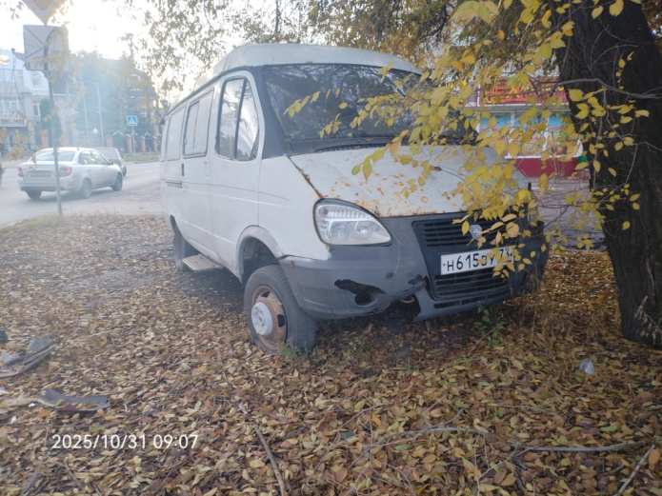 | 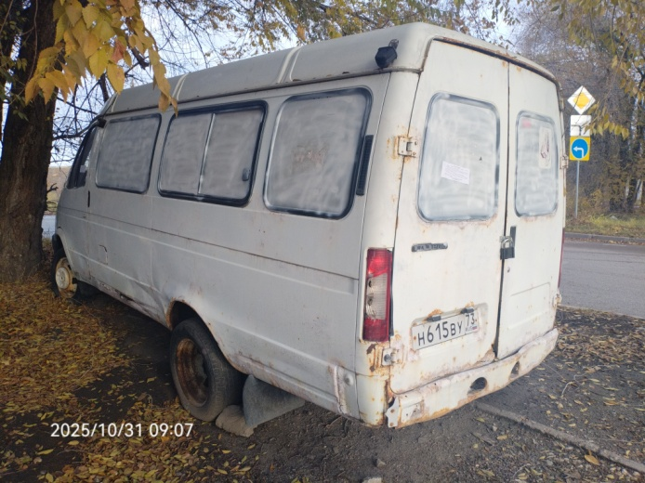
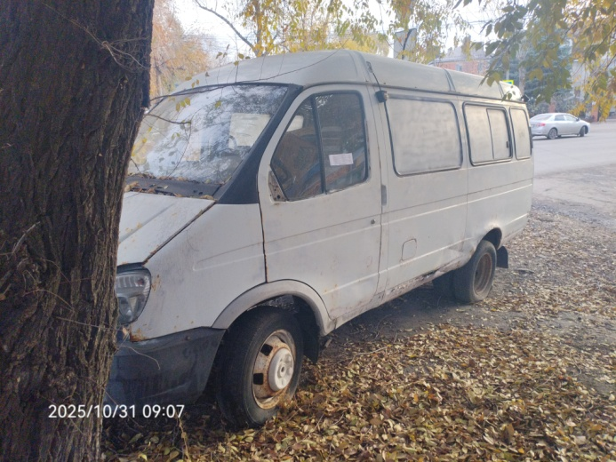 | 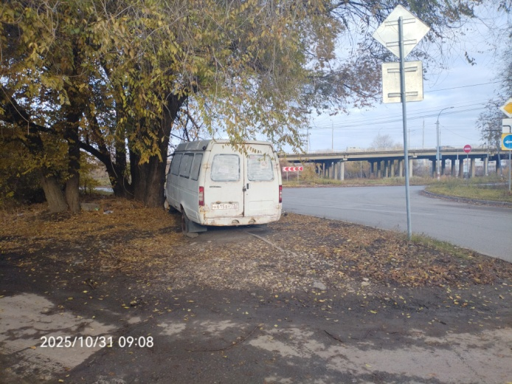

УВЕДОМЛЕНИЕ
Собственнику (владельцу) ____Не установлен ____
(фамилия, имя, отчество)
транспортного средства марки ___Опель Астра___
государственный регистрационный знак __Х220НР73__
Управление административно-технического контроля администрации города Ульяновска________________________________________________
(наименование Уполномоченного органа)
извещает Вас о том, что указанное транспортное средство имеет признаки брошенного, бесхозяйного.
В соответствии с Порядком выявления, эвакуации и хранения брошенных, бесхозяйных, разукомплектованных транспортных средств на территории муниципального образования «город Ульяновск», утвержденным постановлением администрации города Ульяновска от 19.06.2017 № 1505, в течение 10 дней с даты получения настоящего уведомления Вам надлежит своими силами и за свой счет эвакуировать (утилизировать) транспортное средство в случае прекращения его эксплуатации или переместить в предназначенное для хранения транспортных средств место.
В случае невыполнения данных требований в течение 10 дней со дня получения настоящего уведомления транспортное средство будет в принудительном порядке эвакуировано на специализированную стоянку по адресу: Ульяновская область, город Ульяновск, улица Хваткова, дом № 23В. Телефон для справок 8 (8422) 58-36-04.

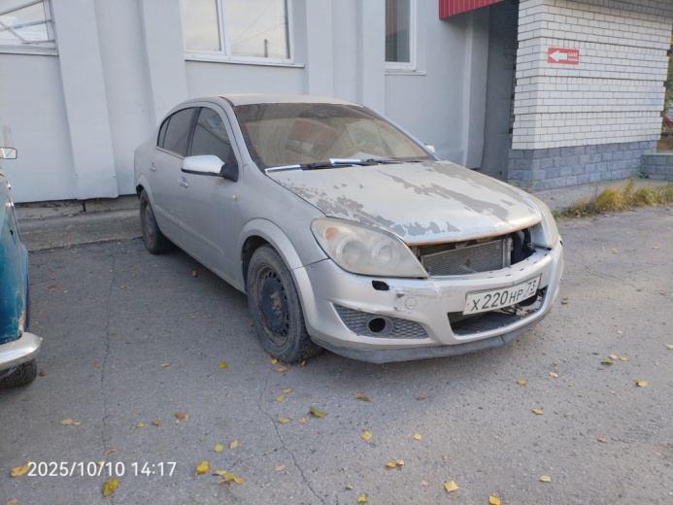 | 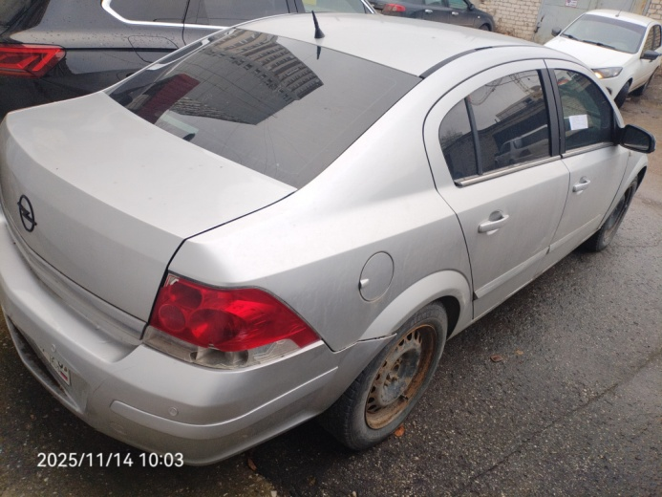
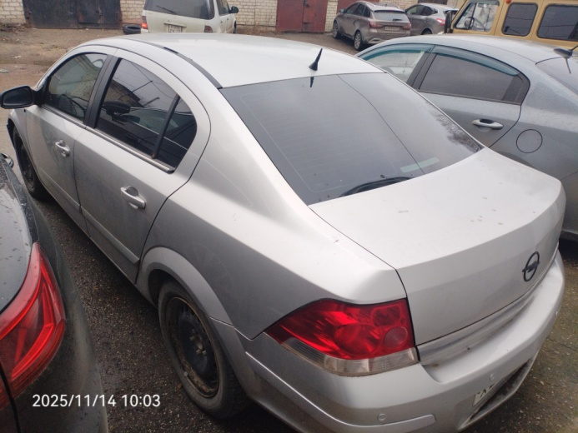 | 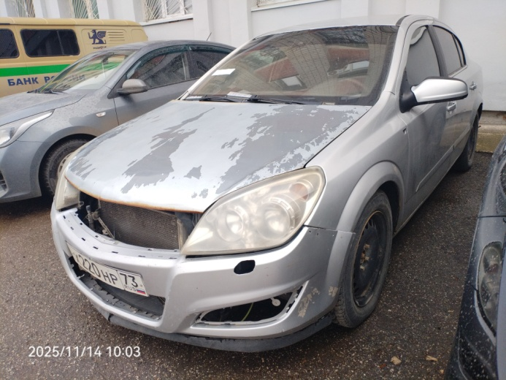

УВЕДОМЛЕНИЕ
Собственнику (владельцу) ____Не установлен ____
(фамилия, имя, отчество)
транспортного средства марки ___УАЗ___
государственный регистрационный знак __К878ВХ73__
Управление административно-технического контроля администрации города Ульяновска________________________________________________
(наименование Уполномоченного органа)
извещает Вас о том, что указанное транспортное средство имеет признаки брошенного, бесхозяйного.
В соответствии с Порядком выявления, эвакуации и хранения брошенных, бесхозяйных, разукомплектованных транспортных средств на территории муниципального образования «город Ульяновск», утвержденным постановлением администрации города Ульяновска от 19.06.2017 № 1505, в течение 10 дней с даты получения настоящего уведомления Вам надлежит своими силами и за свой счет эвакуировать (утилизировать) транспортное средство в случае прекращения его эксплуатации или переместить в предназначенное для хранения транспортных средств место.
В случае невыполнения данных требований в течение 10 дней со дня получения настоящего уведомления транспортное средство будет в принудительном порядке эвакуировано на специализированную стоянку по адресу: Ульяновская область, город Ульяновск, улица Хваткова, дом № 23В. Телефон для справок 8 (8422) 58-36-04.

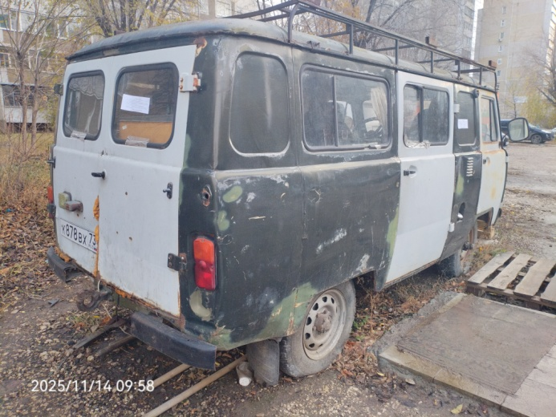 | 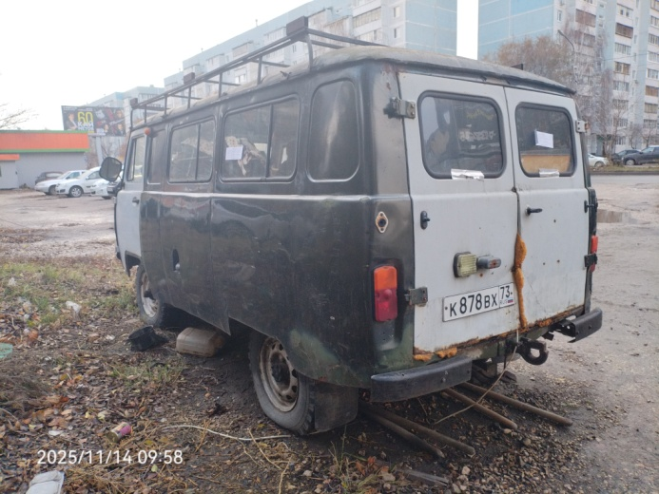
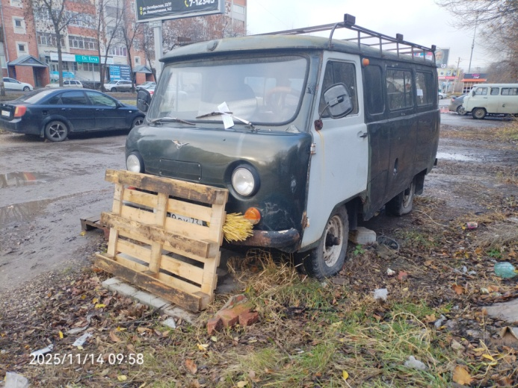 | 